ул. Трофимова, д.9, Обнаружено транспортное средство марки Тойота Превия, цвет серебристый, гос. № Б/Н, (VIN) отсутствует.
25.09.2024
Собственнику необходимо в течение 10 календарных дней, с момента прикрепления извещения на ТС (транспортное средство) привести его (транспортное средство) в состояние не позволяющее идентифицировать его (транспортное средство) как брошенное, разукомплектованное транспортное средство, либо переместить в иное место, за исключением внутридворовых и внутриквартальных проездов.
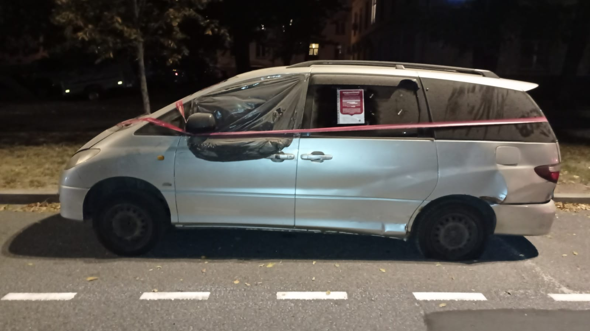
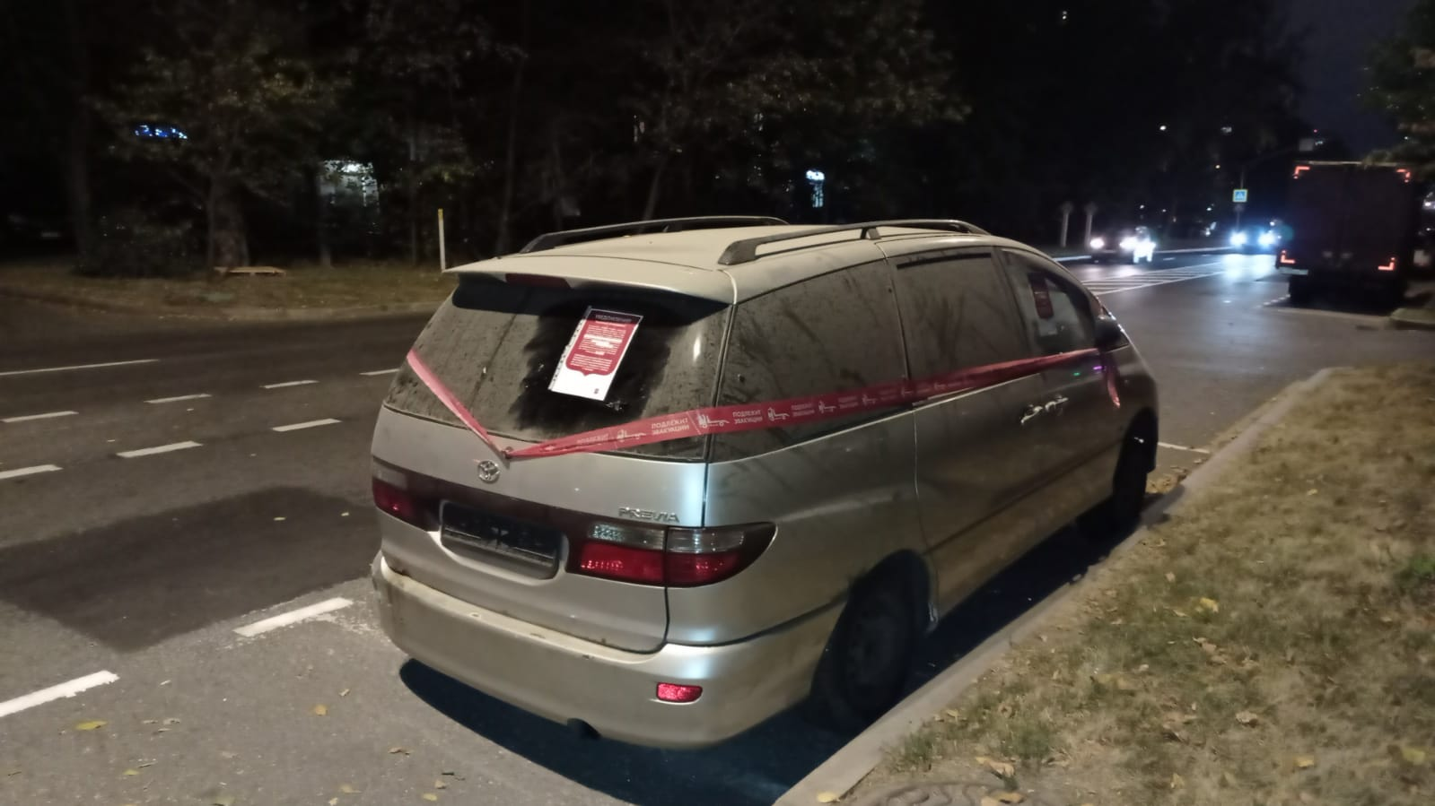

Адрес страницы: http://danilovsky.mos.ru/transport/detail/12583047.html
Управа Даниловского района города Москвы

